今日动态
第七周 3月24日 星期一 晴
- 晨间来园
出勤：今日来园21人。潘言恩、陈望舒、程子杰、周荣安来到幼儿园就主动地和老师打招呼。
- 集体活动
今天我们的集体活动是综合《春天来了》 这是一节常识类科学活动。春天又称春季，是一年中的第一个季节。春天气候温暖适中，大部分地区有降雨气候多变，乍暖还寒。春天是万物复苏的季节，大自然中的柳树、小草等都发芽了，很多花朵竞相开放，如：迎春花、白玉兰、紫玉兰、矮牵牛、桃花、梨花、海棠、郁金香等。燕子、蝌蚪、蜜蜂等小动物也都出来活动了。人们换上了春装，出去踏青、郊游、放风筝。在孩子的周围、大自然中到处都表现着生机勃勃，变化万千的景象。本次活动我们将引导幼儿结合调查表和图片来感知春天的基本特征，并鼓励孩子们学着用较完整的语句描述自己知道的春天的变化。
杨承明、程子杰、徐一凯、严子沐、王芷柠、郑宇涵、李一诺、王天乐、卢欣悦、陈望舒、潘言恩、程墨彤、左晨昕、李舒扬、魏璟炎、王劲霖、常祁安、周容安、莫梓涵、吴梓溪、鲍伽一都能将自己找到的春天进行介绍。
- 区域游戏
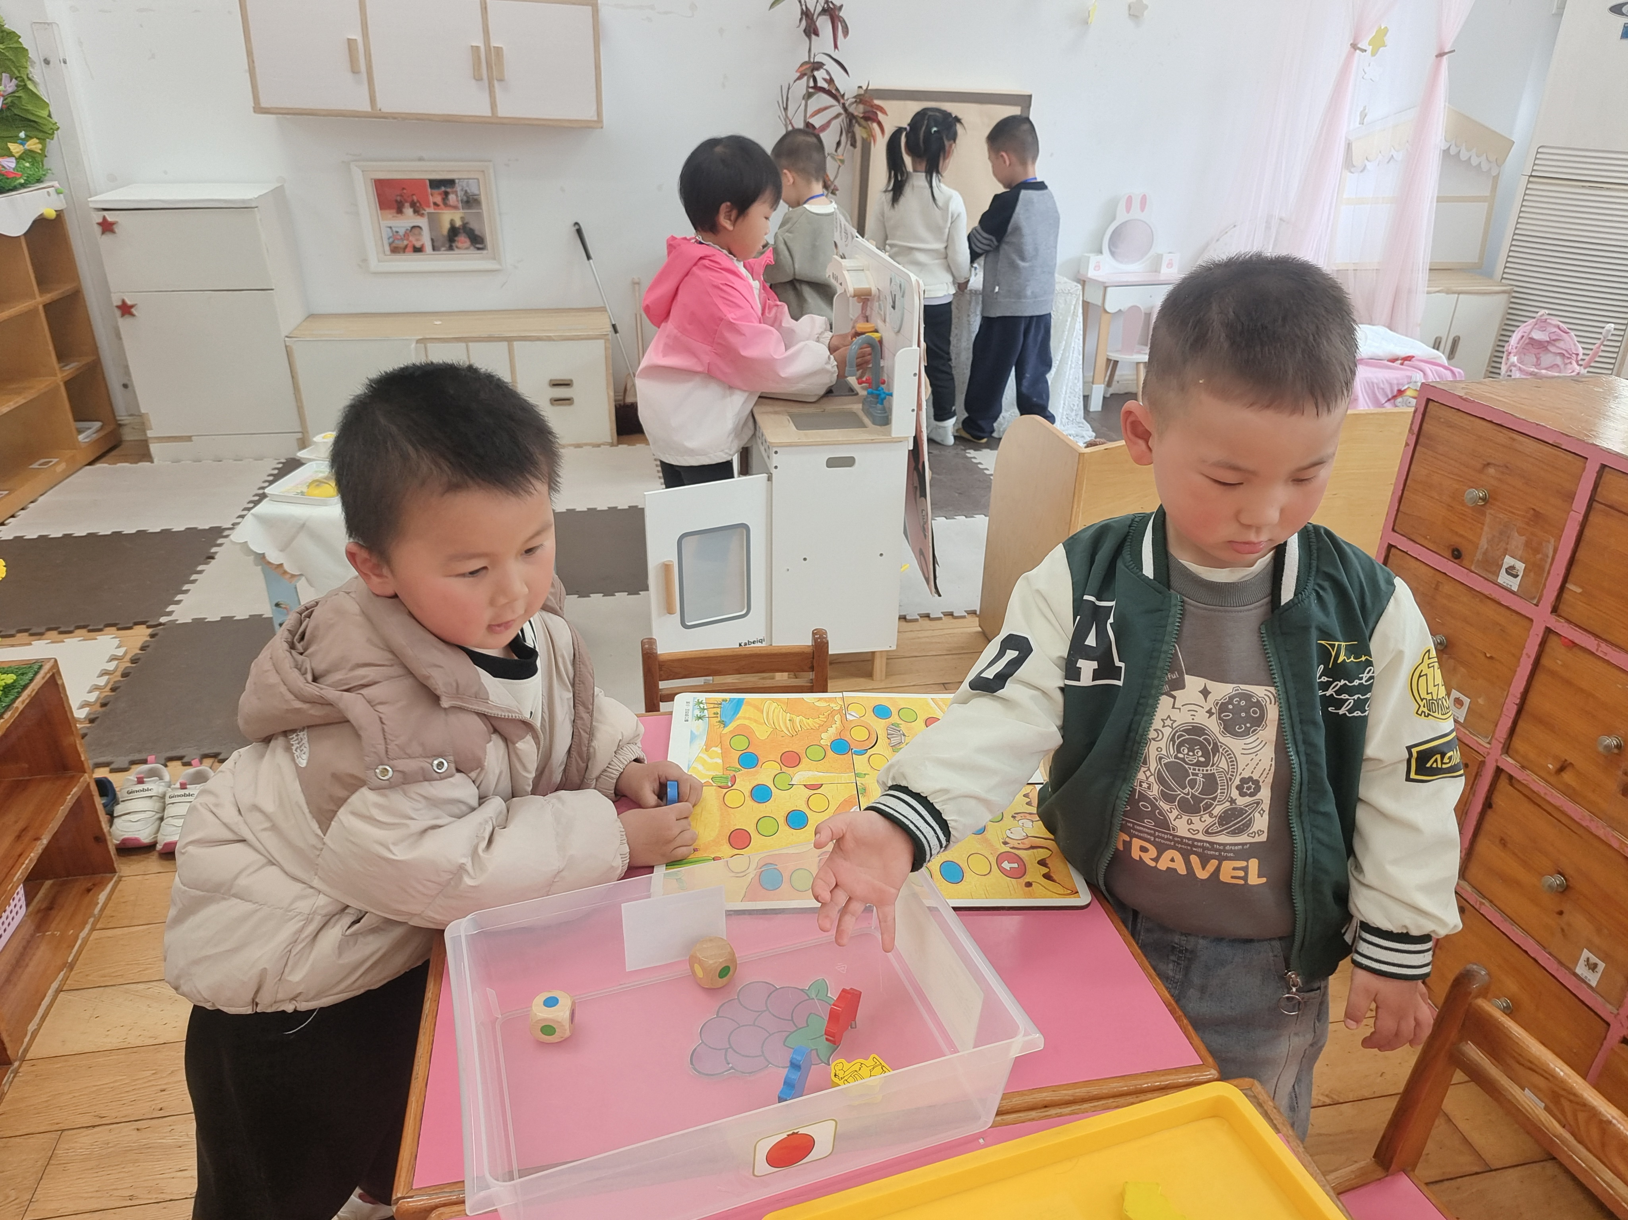 | 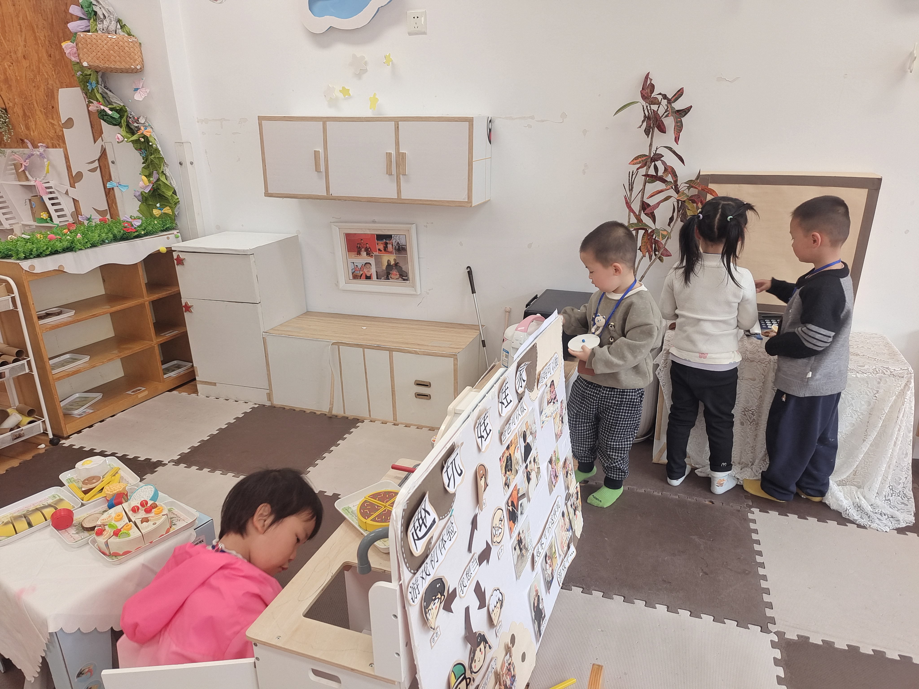 | 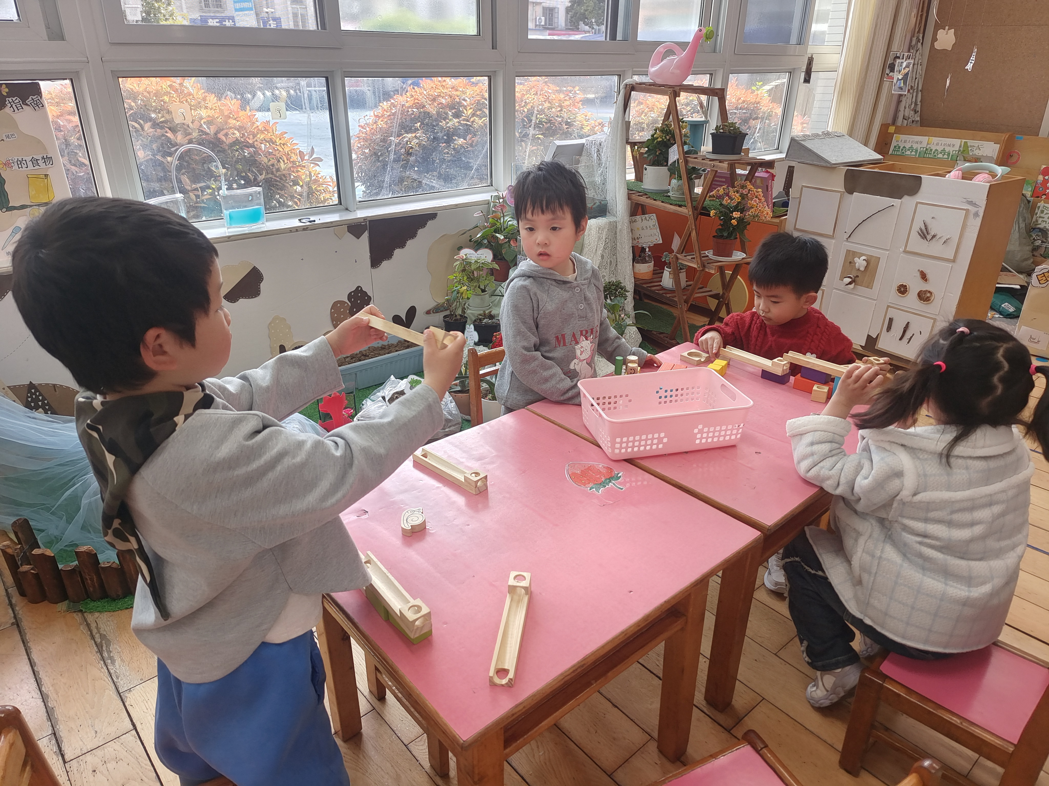
程子杰、王天乐在益智区游戏。 | 左晨昕、潘言恩、郑宇函、魏璟炎在娃娃家游戏。 | 徐一凯、鲍伽一、李一诺、李舒扬在美工区进行游戏。
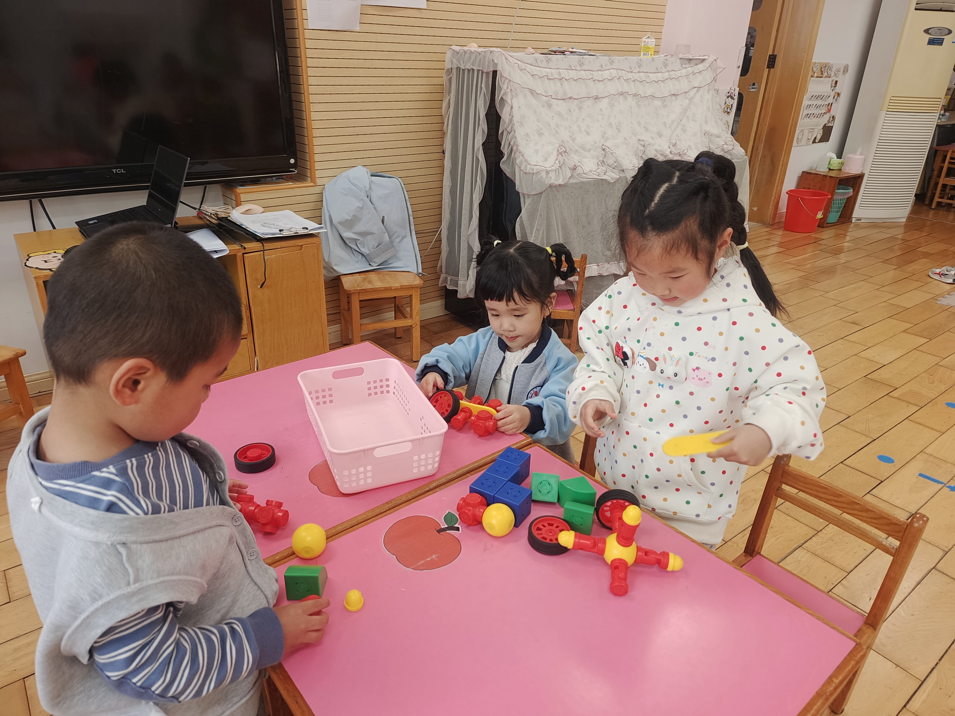 | 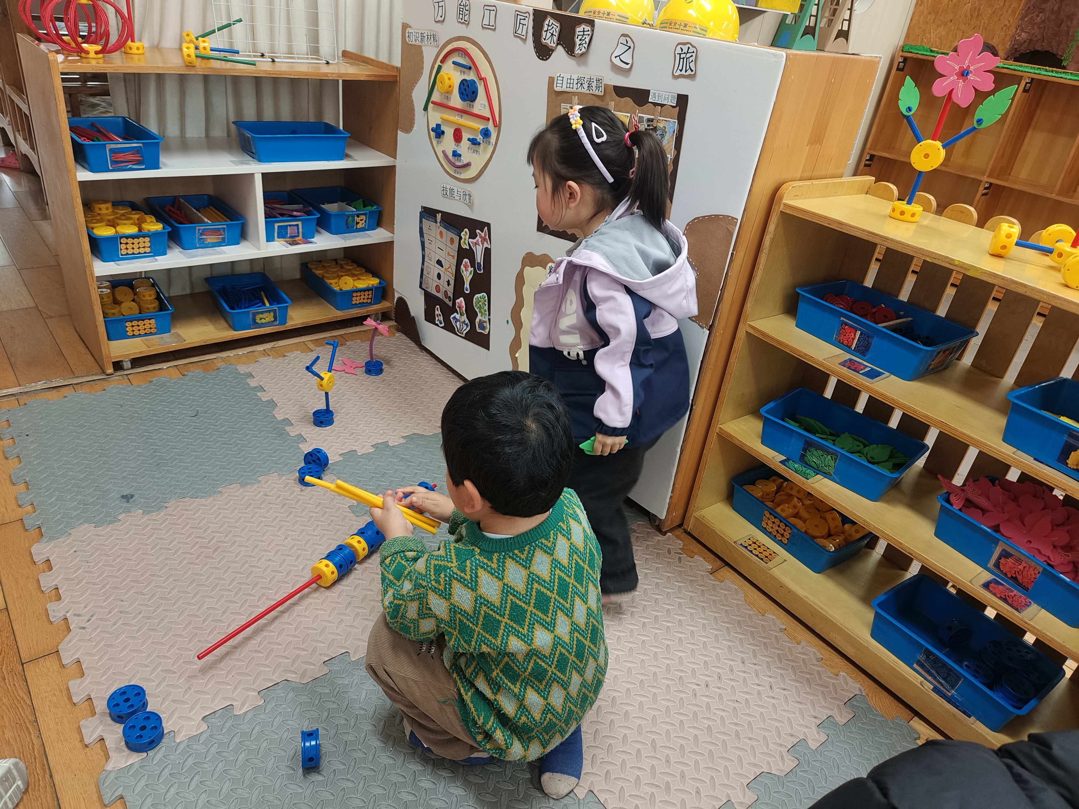 | 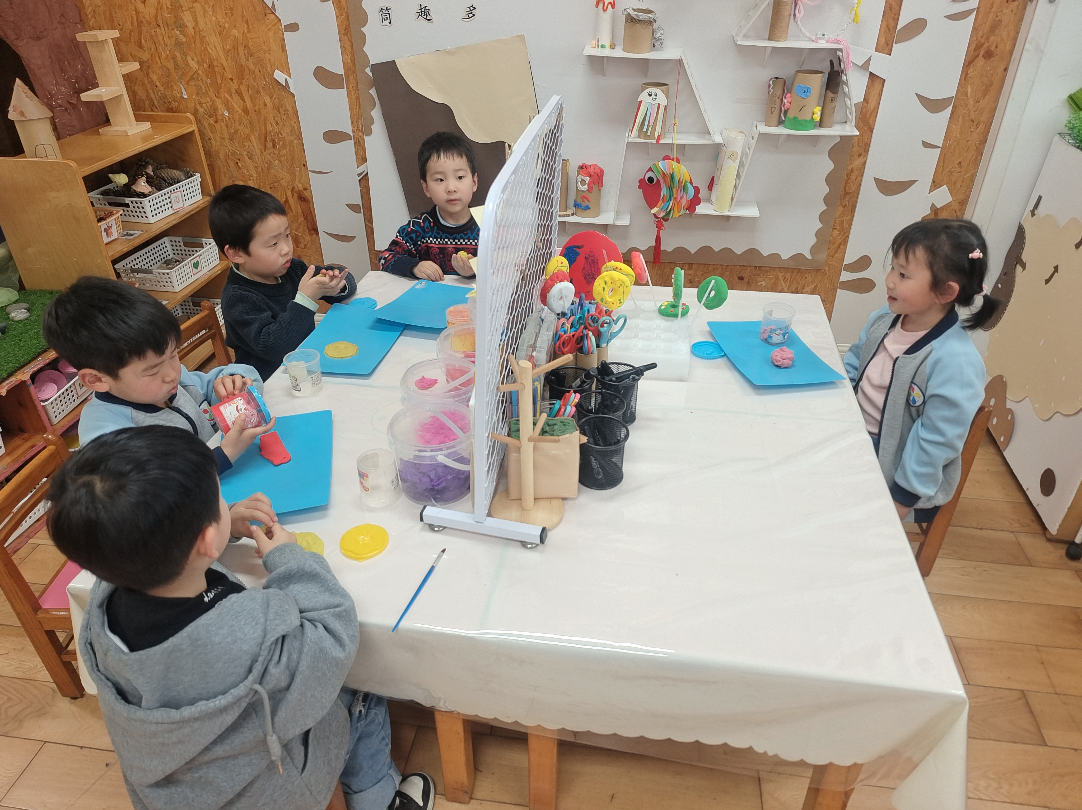
周荣安、卢欣悦、承芮伊在科探区游戏。 | 陈望舒、杨承明在万能工匠进行游戏。 | 王耀泽、莫梓涵、吴梓溪、严子沐、程墨彤在美工区进行游戏。

- 温馨提示
随着季节的更迭，我们从寒冷的冬季逐渐过渡到温暖的春季。在这个时期，气温逐渐回暖，万物复苏，但同时也是疾病易发的季节。为了确保孩子们的健康，以下是一些冬季换春季的温馨提示：
首先，随着气温的上升，孩子们的衣物也需要逐渐减少。但请家长们注意，不要一下子减去太多，以免孩子着凉。可以逐层递减，让孩子逐渐适应气温的变化。
其次，春季是细菌、病毒滋生的季节，孩子们容易感染呼吸道疾病。因此，请家长们注意孩子的个人卫生，勤洗手、勤洗澡、勤换衣物，保持身体清洁。同时，尽量避免带孩子去人多拥挤的地方，减少感染的机会。
另外，春季也是孩子们生长发育的好时期。请家长们注意孩子的饮食均衡，多吃蔬菜、水果，少吃油腻、辛辣、生冷的食物。还可以适当补充一些富含维生素和矿物质的食物，帮助孩子增强免疫力。

